Demande d’inscription en 6e – Rentrée 2021
Retour des demandes d’inscription au plus tard le 23 avril 2021
Elève

NOM : ▁▁▁▁▁▁▁▁▁▁▁▁▁▁▁▁▁▁▁ Prénoms (s) : ▁▁▁▁▁▁▁▁▁▁▁▁▁▁▁▁▁▁▁▁▁
Sexe : Masculin Féminin
Né(e) le : ⎿⏊⏌⎿⏊⏌⎿⏊⏊⏊⏌ Lieu de naissance : ▁▁▁▁▁▁▁▁▁▁▁▁▁▁▁▁▁▁▁▁
Département de naissance : ▁▁▁▁▁▁▁▁▁▁▁▁▁▁▁▁▁▁▁▁▁▁ N° : ▁▁▁▁▁▁▁▁▁▁▁▁
Régime : Demi-pensionnaire (1 à 4 jours hebdomadaires) Externe

Scolarité antérieure
Etablissement actuellement fréquenté : Privé sous contrat Public Autre : ▁▁▁▁▁▁▁▁▁▁▁
Etablissement : ▁▁▁▁▁▁▁▁▁▁▁▁▁▁▁▁▁▁▁▁▁▁▁▁▁▁▁▁▁▁▁▁▁▁▁▁▁▁▁▁▁▁▁▁▁▁▁
Code postal : ⎿⏊⏊⏊⏊⏌ Ville : ▁▁▁▁▁▁▁▁▁▁▁▁▁▁▁▁▁▁▁▁▁▁▁▁▁▁▁▁▁▁▁▁▁▁▁▁▁▁
Classe suivie en 2020/2021 : ▁▁▁▁▁▁▁▁▁▁▁▁▁▁▁▁▁▁▁▁▁▁▁▁▁▁▁▁▁▁▁▁▁▁▁▁▁▁▁▁

Aménagement particulier
L’élève bénéficie-t-il cette année d’un aménagement particulier ? (Cocher votre réponse)
OUI NON
Si oui, merci de préciser lequel :
PAI - Projet d’Accueil Individualisé PPRE - Programme Personnalisé de Réussite Educative
PAP - Plan d’Accompagnement Personnalisé PPS - Projet Personnalisé de Scolarisation (notification de la MDPH)
Votre enfant bénéficie-t-il de l’accompagnement d’un(e) auxiliaire de vie scolaire ? OUI NON
Aide Mutualisée par une AVS
Aide Humaine Individuelle (nombre d’heures : ……………….
(Joindre si possible les justificatifs)

Renseignements familiaux

Responsable légal de l’enfant : Père et mère Père Mère
Autre – à préciser : ▁▁▁▁▁▁▁▁▁▁▁▁▁▁▁▁▁▁▁

Situation familiale du (ou des) parents responsable(s) : Marié(e)s Pacsé(e)s Concubinage
Divorcé(e)s Séparé(e) Veuf(ve)
Célibataire
Si parents séparés, indiquer :
Le parent responsable principal : Père Mère
Garde alternée : Oui Non

Quel sera le responsable à contacter en priorité en cas d’absence, retard ou maladie
Responsable 1 Responsable 2

Responsable 1 – Payeur oui non
Le responsable payeur de l’enfant s’engage à acquitter la contribution des familles ainsi que toutes les dépenses liées à la scolarité de son enfant (activités périscolaires comprises)
Nom : ▁▁▁▁▁▁▁▁▁▁▁▁▁▁▁▁▁▁▁▁
Prénom : ▁▁▁▁▁▁▁▁▁▁▁▁▁▁▁▁▁▁
Situation familiale * : ▁▁▁▁▁▁▁▁▁▁▁▁▁
Autorité parentale : OUI NON
Portable : ⎿⏊⏌⎿⏊⏌⎿⏊⏌⎿⏊⏌⎿⏊⏌
Adresse : ▁▁▁▁▁▁▁▁▁▁▁▁▁▁▁▁▁▁▁
⎿⏊⏊⏊⏊⏌ ▁▁▁▁▁▁▁▁▁▁▁▁▁▁▁▁▁
☎ Domicile : ⎿⏊⏌⎿⏊⏌⎿⏊⏌⎿⏊⏌⎿⏊⏌
Courriel : ▁▁▁▁▁▁▁▁▁▁▁▁▁▁▁▁▁▁
Profession : ▁▁▁▁▁▁▁▁▁▁▁▁▁▁▁▁▁
Nom de l’employeur : ▁▁▁▁▁▁▁▁▁▁▁▁▁
☎ Travail : ⎿⏊⏌⎿⏊⏌⎿⏊⏌⎿⏊⏌⎿⏊⏌

Responsable 2 – Payeur oui non
Le responsable payeur de l’enfant s’engage à acquitter la contribution des familles ainsi que toutes les dépenses liées à la scolarité de son enfant (activités périscolaires comprises)
Nom : ▁▁▁▁▁▁▁▁▁▁▁▁▁▁▁▁▁▁▁
Prénom : ▁▁▁▁▁▁▁▁▁▁▁▁▁▁▁▁▁▁
Situation familiale * : ▁▁▁▁▁▁▁▁▁▁▁▁▁
Autorité parentale : OUI NON
Portable : ⎿⏊⏌⎿⏊⏌⎿⏊⏌⎿⏊⏌⎿⏊⏌
Adresse : ▁▁▁▁▁▁▁▁▁▁▁▁▁▁▁▁▁▁
⎿⏊⏊⏊⏊⏌▁▁▁▁▁▁▁▁▁▁▁▁▁▁▁▁▁
☎ Domicile : ⎿⏊⏌⎿⏊⏌⎿⏊⏌⎿⏊⏌⎿⏊⏌
Courriel : ▁▁▁▁▁▁▁▁▁▁▁▁▁▁▁▁▁▁▁
Profession : ▁▁▁▁▁▁▁▁▁▁▁▁▁▁▁▁▁▁
Nom de l’employeur : ▁▁▁▁▁▁▁▁▁▁▁▁▁
☎ Travail : ⎿⏊⏌⎿⏊⏌⎿⏊⏌⎿⏊⏌⎿⏊⏌

Famille

Nombre d’enfants dans la famille : ⎿⏊⏌ dont à charge : ⎿⏊⏌

Nom(s) et prénom(s) de  TOUS LES ENFANTS | Date de naissance | Etablissement scolaire ou profession

Modalités d’inscription

L’inscription de votre enfant ne sera définitive qu’à réception par le collège des pièces justificatives suivantes :
→ Avis de passage CM2/6e
→ Photocopie du livret de famille
→ Une grande enveloppe au tarif de 100g (2 timbres de 20g), portant vos nom et adresse (pour expédition de la circulaire de rentrée, la liste des fournitures et les documents de rentrée)
→ Un chèque d’acompte de 30 € à l’ordre de « OGEC Collège St Pierre » (qui sera déduit de votre première facture)
Dès réception de ces différentes pièces, vous recevrez un courrier de confirmation d’inscription pour votre enfant.

A ……………………………….. le …………………….
Signature du responsable légal

Les itinéraires en 6ème
L’élève choisit un itinéraire parmi les itinéraires proposés (numérotez de 1 à 4 par ordre de préférence)

Culture et patrimoine
►Dans la peau d’un jeune détective, les élèves découvrent les secrets que recèlent leur commune, leur département et leur région. Ils remontent le temps en s’improvisant archéologue, géographe ou historien …..
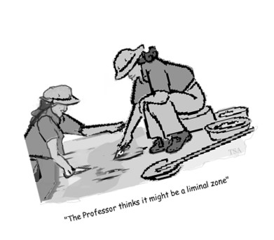
►Ils participent à des sorties culturelles et patrimoniales (sites archéologiques, musées, bibliothèque, théâtre….)
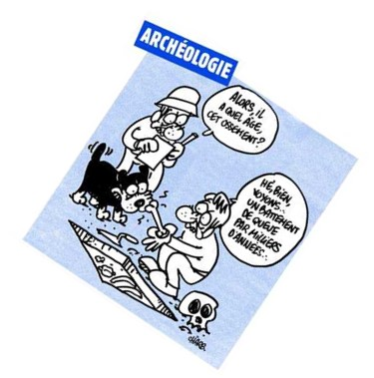
►Utilisation de supports numériques variés pour aider les jeunes détectives (tablettes numériques, ordinateurs, webradio du collège …..)

Sciences et robotique
► Dans la peau d’un jeune scientifique, les élèves découvrent et expérimentent en sciences, ils font leurs premiers pas en robotique. Ils acquièrent un langage scientifique.
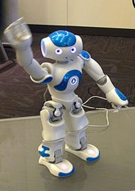
► Ils adoptent un comportement éthique et responsable et apprennent à travailler en équipe.
► Utilisation du matériel informatique, de laboratoire et de robotique.

Artistique
► Dans la peau d’un jeune artiste, les élèves s’initient à la pratique théâtrale et développent la confiance en soi, l’aisance orale, le placement de voix, l’occupation de l’espace scénique.
► Ils assistent à des représentations théâtrales et des rencontres avec des artistes professionnels.
► En lien avec les arts plastiques et l’éducation musicale, le théâtre permet à chacun de se révéler.

Sportif
► Dans la peau d’un jeune sportif, les élèves se perfectionnent en EPS en s’initiant à de nouvelles activités : tennis, football, jeux traditionnels.
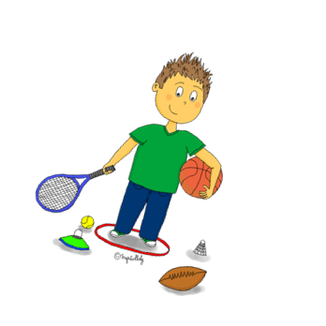
► Pour compléter cet itinéraire, des rencontres avec des sportifs de haut niveau, des déplacements sur des matchs locaux, mais aussi une ouverture sur les métiers du sport dans le cadre du parcours avenir viendront alimenter l’itinéraire sportif.

